الصف الأول
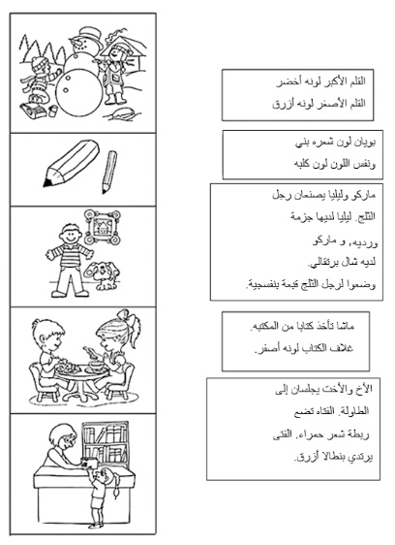
قراءه مع الفهم

